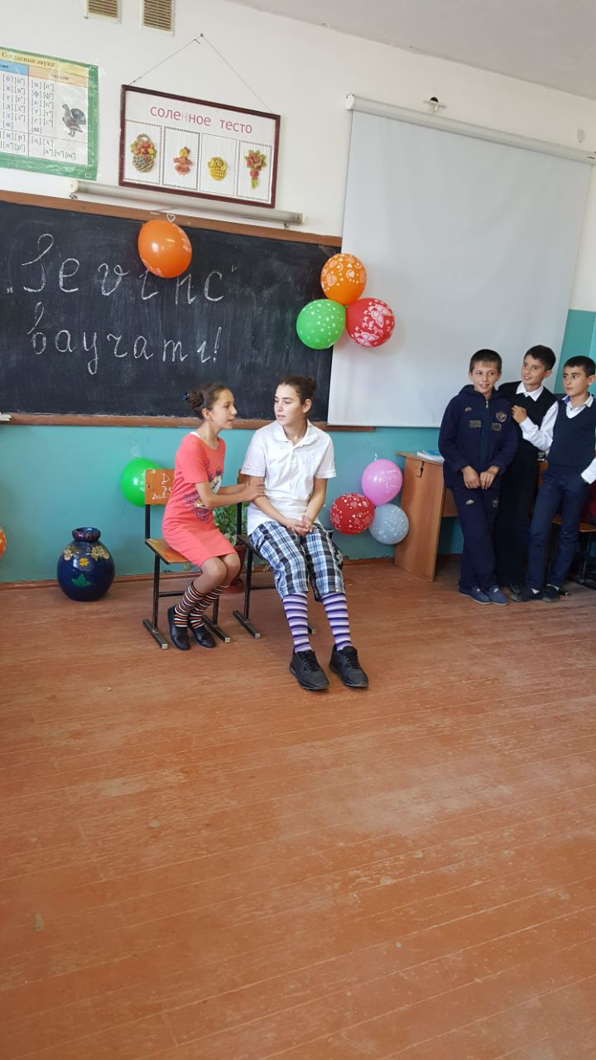
Открытый кл.час на тему: «Севинж»

